编程要求

1. 对pacs_net.csv进行数据清洗，包括：（1）与网站https://ufn.ru/en/pacs/all/ 中的类别进行匹配，凡是不包含在内的，判断数据错误的原因，能合并的使之合并，不能合并的进行删除。下面举例说明：如（2）下图中表示68.35分别对应三个话题的权重都是1。

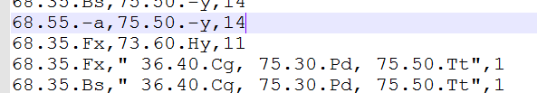

（3）删除开头的‘， ’剩余部分与网站中进行匹配，比如‘aPADSTS’对应‘-’

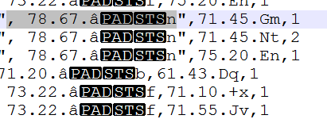

（4）中间缺少.补充

C:\Users\ADMINI~1\AppData\Local\Temp\WeChat Files\74b7fbb6095c360e77ae01753c15a04.png 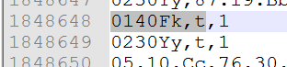

（）（5）删除PACS

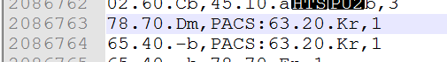

（6）不存在，删除

C:\Users\ADMINI~1\AppData\Local\Temp\WeChat Files\de675f2741e5b560526f663a2f49dca.png

（7）其他处理

2. 数据清洗完成后，调整原始数据后，生成1维数组，包含所有不重复的话题元素。

3. 将清洗完成的邻接表生成邻接矩阵。

4. 计算SRPL的数值，同时输出最优路径的字符串表达：

***Strongest Relevance Path Length (SRPL)*** is the synthetic gauge of both spreading effectiveness and efficiency of a given path:





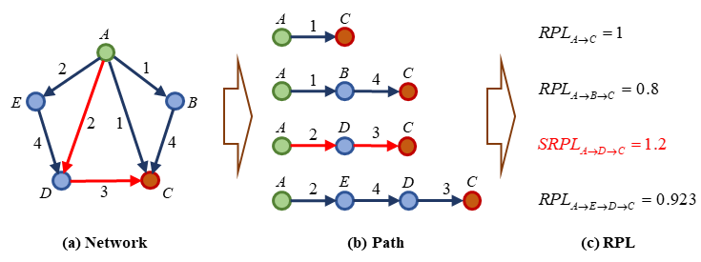

非自环情形

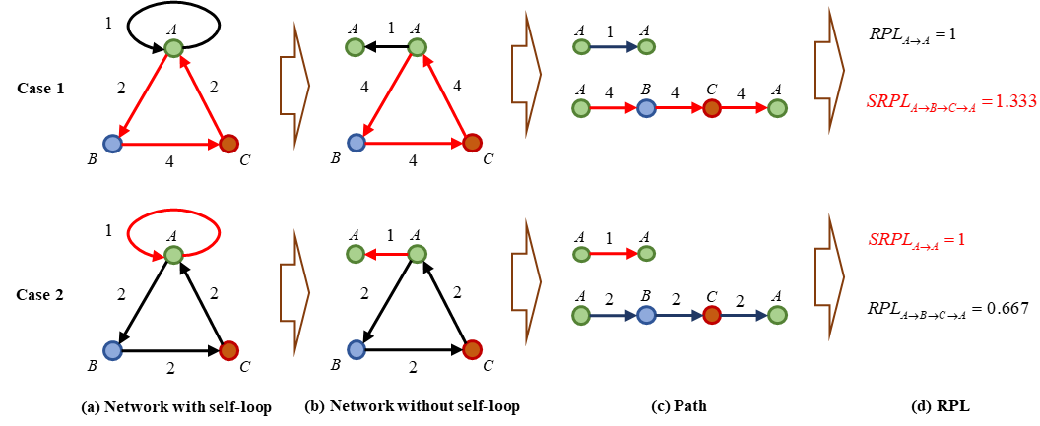

自环情形

5. 计算每个节点通过SRPL的次数（介数）：考虑开始的点和结束的点

6. 计算每条路径通过SRPL的次数（边介数）：不去掉开始和结束的点

7. 计算每个点的SRPL出度和入度？出度去掉最后一个点，入度去掉最开始的点

8. 计算每个点属于守门人、发布人、中间人等下列5类的比例，考虑权重。（相关算法和证明？）

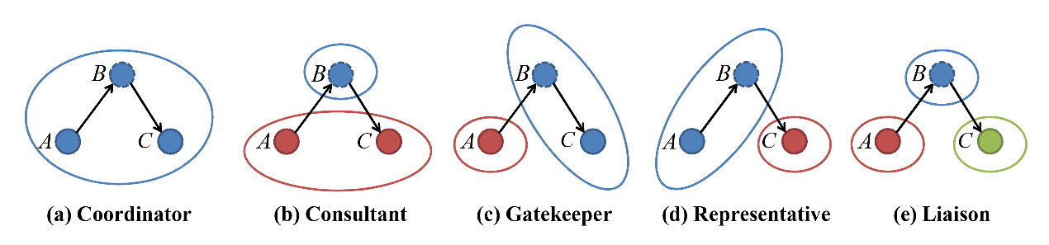

Fig. Five types of brokerage in SNA